阻止同一個人長期佔用同一項資源
一張辦公桌、一間會議室、一個車位——被同一個人訂走，其他人就再也碰不到。預約規則裡有一條可以限制每個人在單一資源上的使用時數，另一條可以擋掉用重複預約長期霸位；還有兩條在前兩條不夠時可以用，以及 Offision 做不到的那一件事。
2026-09-14 · https://offision.com/help/zh-hant/booking/stop-one-person-keeping-the-same-resource/
同一個人天天佔著同一個位子不放；或是把專案會議室整週訂走、把那個好停的車位長期霸住、把攝影器材一直留在手上。這並不是系統壞了：共享資源本來就人人可訂，誰訂得早、訂得勤，東西就是誰的。預約規則裡有兩條可以改變這件事，而且兩條都設在資源所使用的規則上，不是針對某個人或某一項資源——所以同樣一組設定，辦公桌、會議室、設備和車位都適用。
開始之前:
資源已經建立，而且指向某一份預約規則。以下設定會套用到該規則下的所有資源，所以競爭激烈的那些最好使用獨立的規則，不要和其他東西共用同一份。

1. 限制每個人可以佔用單一資源的時數
Where in Offision: admin app → booking/advance-policy (預約規則)
選擇那些資源所使用的規則，按編輯，開啟編輯器中的第三頁預約時間／日期範圍。開啟限制每人在同一資源的使用時間，再設定下方的期間。
這就是大家在找、卻很少找到的那一條規則，關鍵在於它的計算方式。它以每人、每項資源、每個期間計算：在每一個期間內，同一個人在任何一項資源上最多只能預約 8 小時。把期間設成一週，同一個人在 14 號桌就只剩一個工作天，在專案會議室也只剩一天，而這一週的其他時間，其他資源照樣可以訂。
儲存前有兩件事要知道。8 小時不能修改——可以選的是期間，不是額度。另外，只要期間長於一天，就還要設定一個規則範圍參考日期，也就是第一個期間的起算日；進入下一個期間時，限制會重新計算。

2. 擋掉用重複預約長期霸位
時數上限管不到重複預約——重複預約訂一次就無限期地把時段佔住：每週二固定佔住大會議室的例會，或是一路訂到天荒地老的辦公桌。
到第二頁預約規則，關掉允許用戶創建重複的預約。
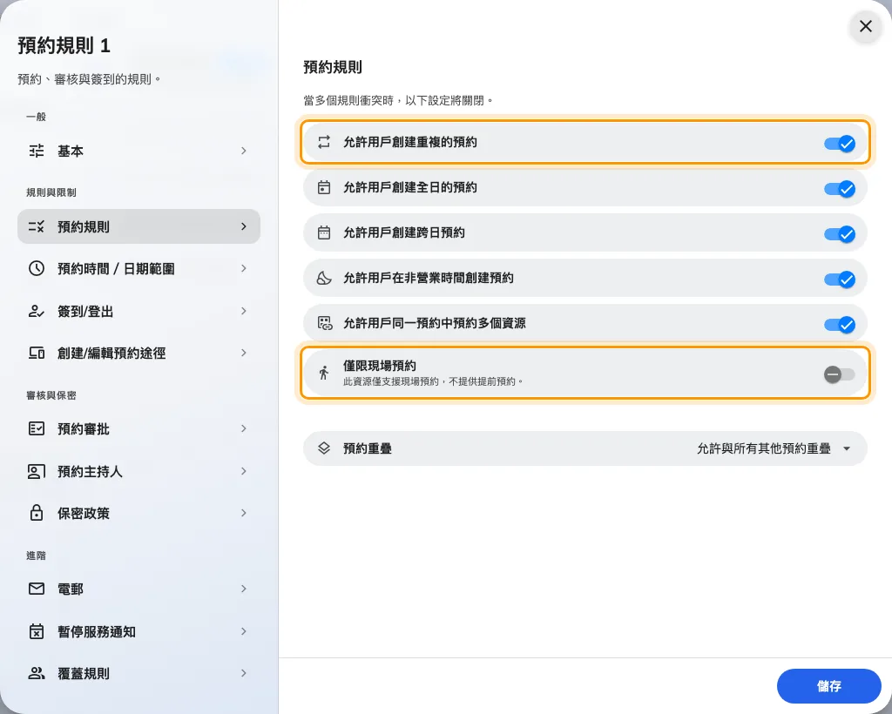
允許用戶創建重複的預約，下面是僅限現場預約——這一頁上決定資源能不能提前訂走的兩個開關。
已經建立的重複預約會保留，這個開關只擋新的。辦公桌和設備關掉的代價最小，因為這類預約本來就是以「一天」為單位，不是固定的例行安排；會議室則要真的權衡一下，可以搭配缺席後自動取消重複預約的規則一起看。允許或停用全日、重複與跨日預約說明這個開關還會影響什麼。

3. 前兩條還不夠的時候
- 縮短可預約的時間範圍。 在預約時間／日期範圍開啟限制預約日期範圍，把到設成兩、三天。這樣誰都無法把下個月先鎖起來；釋放新一輪預約時間則決定每一天在幾點開放——把它從午夜移開，整層樓就會在同一個時刻一起競爭。見限制可以提前多久預約。
- 僅限現場預約。 在預約規則頁。這項資源會完全從預約表單消失，只能到現場當下認領，等於取消了提前預約，也就沒有長期佔用的問題。臨時座位和電話亭適合這樣設定；如果同事需要提前安排整週的行程，這一招就太重了。
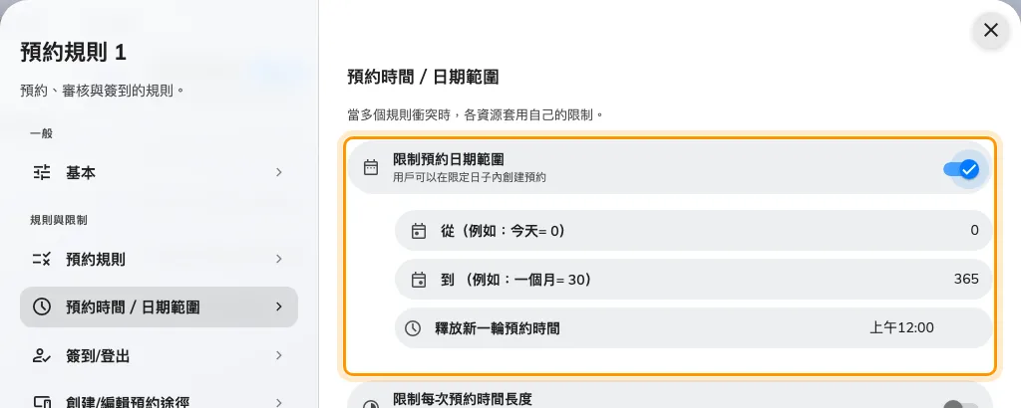
限制預約日期範圍，含從、到與釋放新一輪預約時間。範圍一短，搶手的資源就變成每天現搶，而不是長期佔著。
只收緊某一群人，不必動到所有人:
如果只想針對少數幾個人，規則本身可以維持不變，改在規則的覆蓋規則頁為那個群組加上限制——和讓主管可以提前更久預約用的是同一套機制。

4. 回收訂了卻沒在用的資源
有一部分看起來像長期佔用的情況，其實是習慣性先訂、訂了又沒用。在基本頁開啟需要辦理簽到手續，並設定全天預約簽到時間，過了那個時間仍未簽到的資源就會以缺席處理並回到可預約的狀態。設定共享辦公桌樓層需要的規則會逐步帶你設定這一組。
如果有使用佔用感測器，有一個陷阱：忽略佔用感測器對於全日預約的自動退房預設是開啟的，而長期佔位的人訂的正好就是全日預約。在關掉它之前，感測器的自動釋放不會處理這些預約。

這件事做不到
沒有任何設定可以限制「連續幾天」。 Offision 裡沒有一條規則能說「明天不准再訂這一個」，也沒有任何設定同時指名一個人和一項資源。想長期佔用同一張辦公桌的人，要靠上面那幾條規則來擋，不是靠一條按天數計算的上限。第 1 步的規則是最接近的做法，但它算的是每個期間的時數，不是連續的天數。
配額管的是總量，不是對象。 配額限制的是某個人在共用同一份配額的所有資源上總共訂了多少，而不是他回到同一項資源的頻率——它可以和上面的規則搭配，但不能取代。見預約配額如何運作。
如果那個人真的需要，就給他。 固定座位或固定房間可以永久指定給某一個人，這樣它會誠實地離開共享的池子，而不是讓其他人每天早上才發現又被訂走了。見新增辦公桌。

確認設定生效
用一般使用者的身分登入，在同一個期間內把同一項資源訂兩次。第二次應該會被明確地拒絕，第一次則仍然存在。如果兩次都成功，表示那項資源指向的並不是你剛才編輯的規則——檢查一下它使用的是哪一份規則。

